ΗΛΕΚΤΡΙΚΟ ΚΟΛΛΗΤΗΡΙ (Soldering Iron)

ΧΑΡΑΚΤΗΡΙΣΤΙΚΑ

Τα κολλητήρια διακρίνονται από την τεχνολογία και την χρήση τους σε:

-Ηλεκτρικά (με σύνδεση στο δίκτυο)

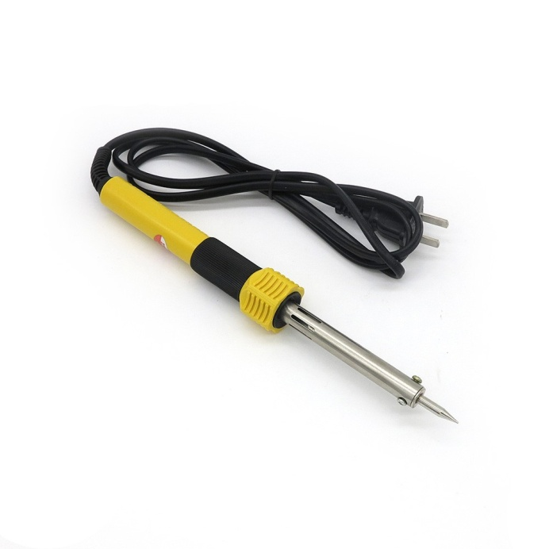

-Μπαταρίας

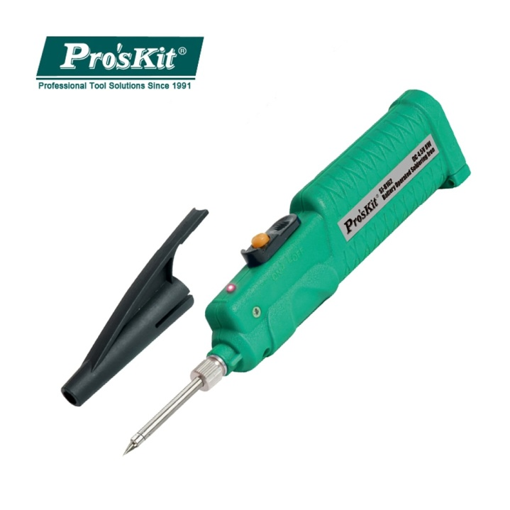

-Αερίου

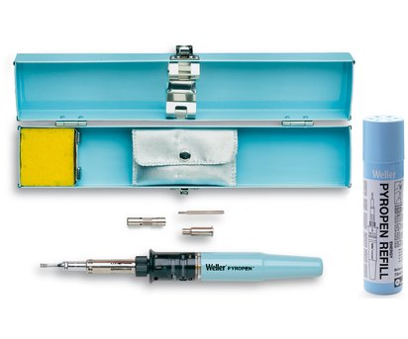

Το βασικό πλεονέκτημα των κολλητηριών μπαταρίας και αερίου είναι η φορητότητά τους.

Τα ηλεκτρικά κολλητήρια διακρίνονται σε:

-Μεμονωμένα (stand alone) στα οποία η αντίστασή τους τροφοδοτείται απευθείας στο δίκτυο (230V AC) και διαθέτουν εσωτερικό θερμοστάτη συγκεκριμένης θερμοκρασίας λειτουργίας.

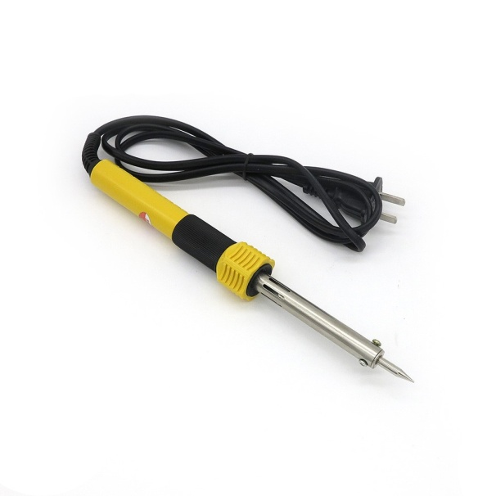

-Στα τύπου σταθμού (station) στα οποία η αντίστασή τους τροφοδοτείται από μια εξωτερική συσκευή (με τάση συνήθως 24V DC ή AC) από την οποία μας δίνεται η δυνατότητα να ρυθμίσουμε την θερμοκρασία της μύτης.

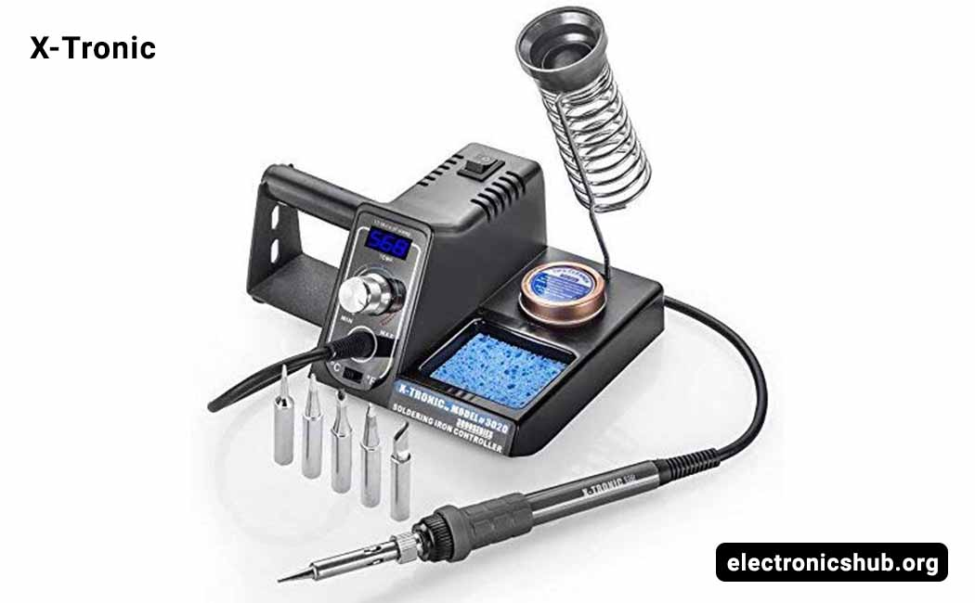

-Στα τύπου πιστολιού (gun).

Είναι κολλητήρια μεγάλης ισχύος που φέρουν διακόπτη σκανδάλης.

Το βασικό τους πλεονέκτημα είναι η γρήγορη άνοδος της θερμοκρασίας.

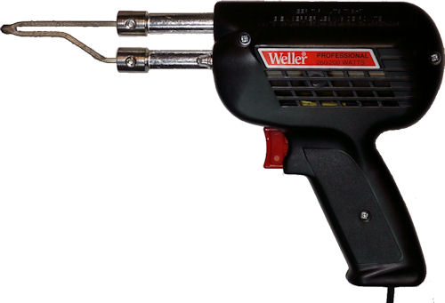

Όταν επιλέγω ένα κολλητήρι δίνω μεγάλη έμφαση στα ακόλουθα κριτήρια:

-Στην ισχύ. (Για τις ανάγκες του ηλεκτρονικού 25-30 Watt είναι αρκετή ισχύς).

-Στη δυνατότητα αντικατάστασης της μύτης και την ύπαρξη ανταλλακτικών μεγεθών. (Μια μύτη conical με διάμετρο 1.5-2 mm είναι ικανοποιητική).

-Από το υλικό κατασκευής της μύτης.

- Στη θερμοκρασία της μύτης. (350-380 οC για stand alone).

-Στο χρόνο που απαιτείται για την απόκτηση της επιθυμητής θερμοκρασίας.

-Από το συνολικό βάρος και το βάρος του στελέχους.

-Από τον τύπο του καλωδίου τροφοδοσίας (με προτίμηση στα άκαυστα καλώδια σιλικόνης).

-Από την προσφερόμενη κατάλληλη βάση στήριξης του στελέχους.

